全国排污许可增管理信息平台 企业端
——排污许可业务申报流程
- 排污单位登录“全国排污许可增管理信息平台 公开端”，在“附件资料”模块下载《排污许可证申领信息公开情况说明表》（样本）和《承诺书》（样本）模板文件，线下填写完成后扫描上传系统。
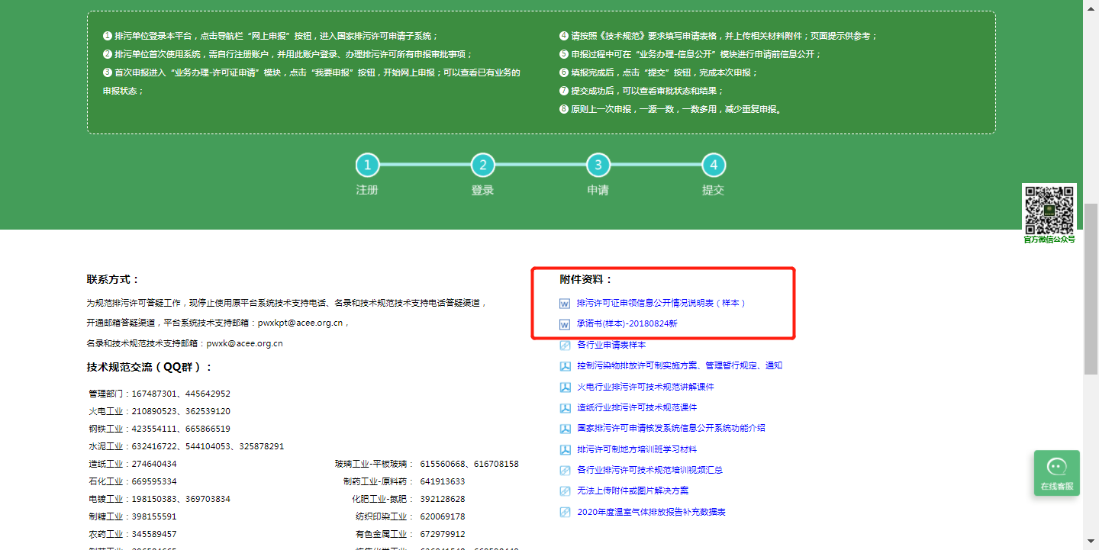

图1 国家排污许可信息公开系统界面
- 点击导航栏“网上申报”按钮，进入“全国排污许可增管理信息平台 企业端”。
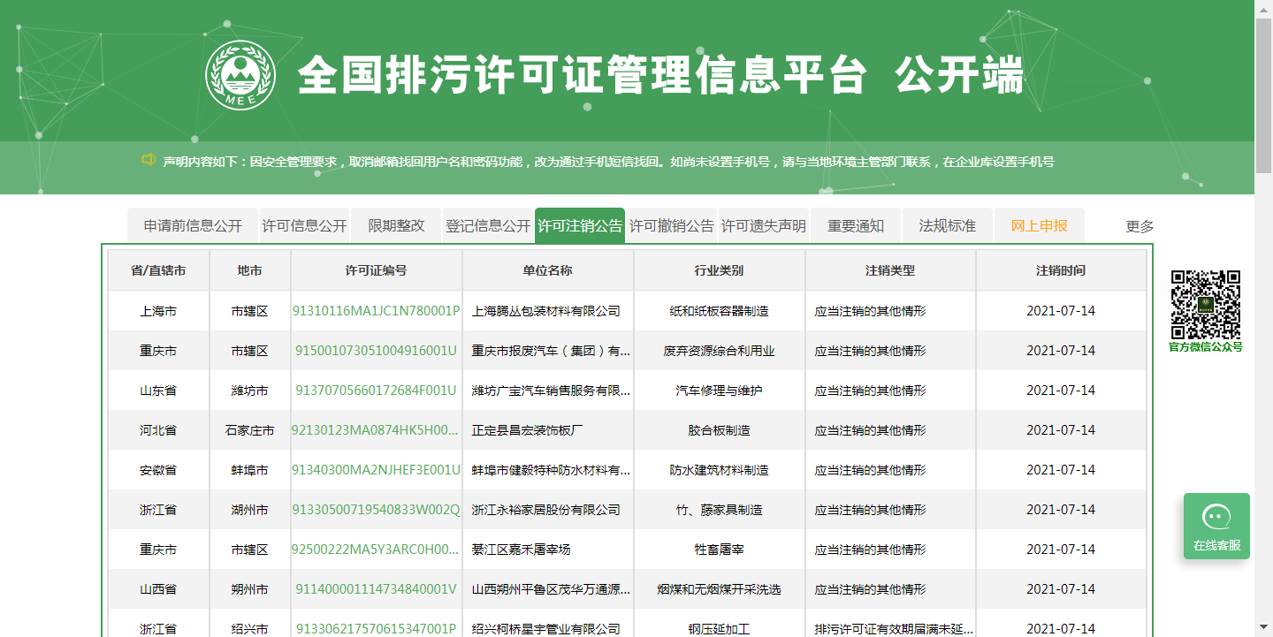

图2 国家排污许可信息公开系统界面

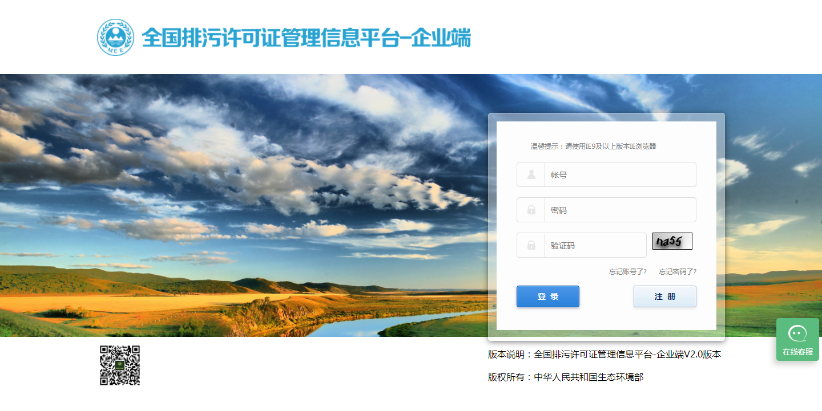

图3 全国排污许可增管理信息平台 企业端
- 注册后可进行相关业务的在线申请。请注意，同一法人不同地区的分公司/分厂需单独申领排污许可证，注册时“单位名称”为企业总公司/总厂名称，“注册单位名称”为本次申领许可证的企业分公司/分厂名称，若没有分公司/分厂，才可填写总公司/总厂名称。

- 许可证在线申请业务包括7项：许可证申请、许可证重新申请、许可证变更、许可证延续、许可证补办、排污登记和信息公开。前四项业务的申报流程相同，信息公开用于排污单位发布申请前信息公开内容。
- 首次在本系统申报排污许可证，请点击“许可证申请”模块进行填报。
下面以排污许可证申请办理流程为例进行说明。

排污许可证申请办理流程：
第一步：排污单位点击“许可证申请”进入许可证申请页面
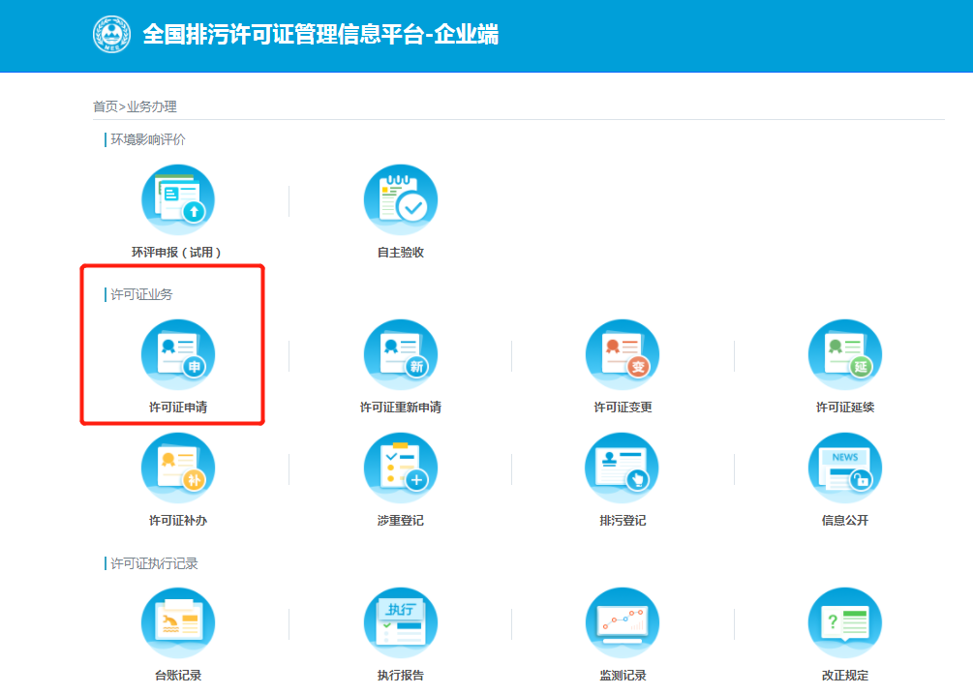

第二步：首次申请许可证的排污单位在许可证申请页面内点击“首次申请”按钮进入申请资料填写页面

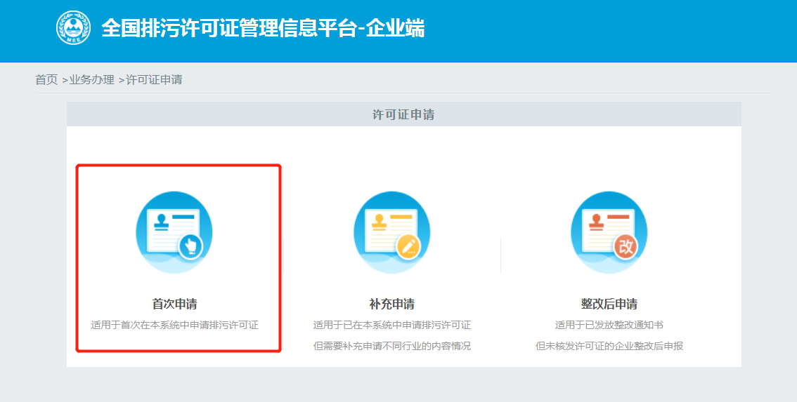
第三步： 根据填报页面左侧导航，一步一步填写许可证申请信息，一个页面填写完成后，点击页面下方的“下一步”按钮，填报下一页的内容，也可以点击“暂存”按钮，保存当前填报信息。
- 申请填报按照行业类别，填报相关页签，主要包括以下18个页签，分别为：排污单位基本情况；排污单位登记信息-主要产品及产能；排污单位登记信息-主要产品及产能补充；排污单位登记信息-主要原辅材料及燃料；排污单位登记信息-排污节点及污染治理措施；大气污染物排放信息-排放口；大气污染物排放信息-有组织排放信息；大气污染物排放信息-无组织排放信息；大气污染物排放信息-企业大气排放总许可量；水污染物排放信息-排放口；水污染物排放信息-申请排放信息；固体废弃物污染物排放信息-申请排放信息；环境管理要求-自行监测要求；环境管理要求-环境管理台账记录要求；补充登记信息；地方生态环境主管部门依法增加的内容；相关附件；提交申请。
- 请按照页面顺序进行填报。在填写主要产品及产能，主要原辅材料及燃料，排污节点及污染治理设施相关表单内容时，系统会默认当前填报行业类别为企业注册时填报的主要行业类别，若当前申请单位涉及多个行业，请先选择所需填报行业，再依次进行填报。
- 主要产品及产能信息表中，生产设施和产品都与主要工艺相对应，请分别添加主要工艺，及其对应的生产设施和产品。
- 生产设施编号、污染治理设施编号、排污口编号为企业自行编制或填写当地环保部门统一印发的编号。请注意相同的设施和排放口填写相同的编号，不同的设施和排放口填写不同的编号，一次填写一个编号，请勿将多个编号写在一个文本框内。
- 为了满足各地管理要求的差异，所有表单中都新增了其他信息列或备注信息文本框，若有对应表格中无法囊括的信息，可根据实际情况填写在其他信息列或备注信息文本框中。
第四步：重点管理排放单位，须发布许可申请前信息公开。
- 排污单位填写完（1）排污单位基本信息；（2）主要产品及产能；（3）主要原辅材料及燃料；（4）排污节点及污染治理设施；（5）大气污染物排放信息-排放口；（6）大气污染物排放信息-有组织排放信息；（7）大气污染物排放信息-无组织排放信息；（8）大气污染物排放信息-企业大气排放总许可量；（9）水污染物排放信息-排放口；（10）水污染物排放信息-申请排放信息表格相关信息后，可在本系统进行许可申请前信息公开，系统也会给予填报提示。

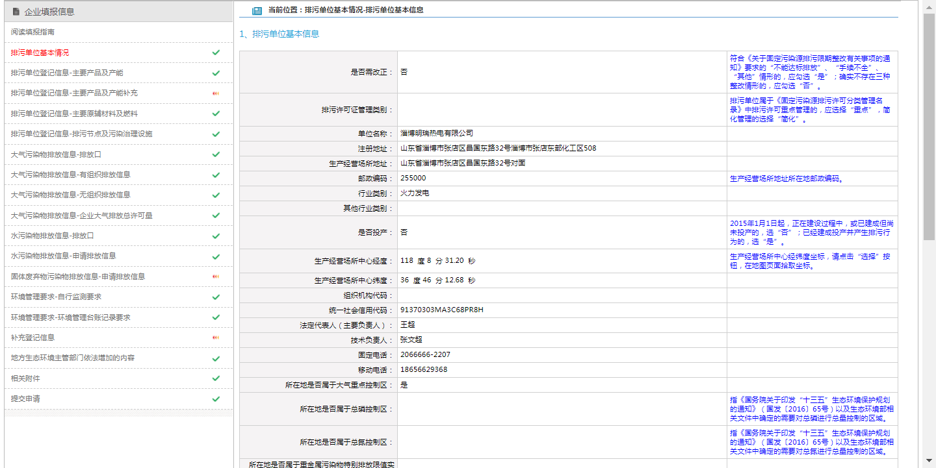
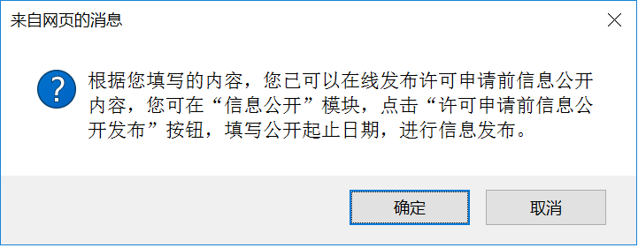
- 在业务办理页面，点击“信息公开”模块

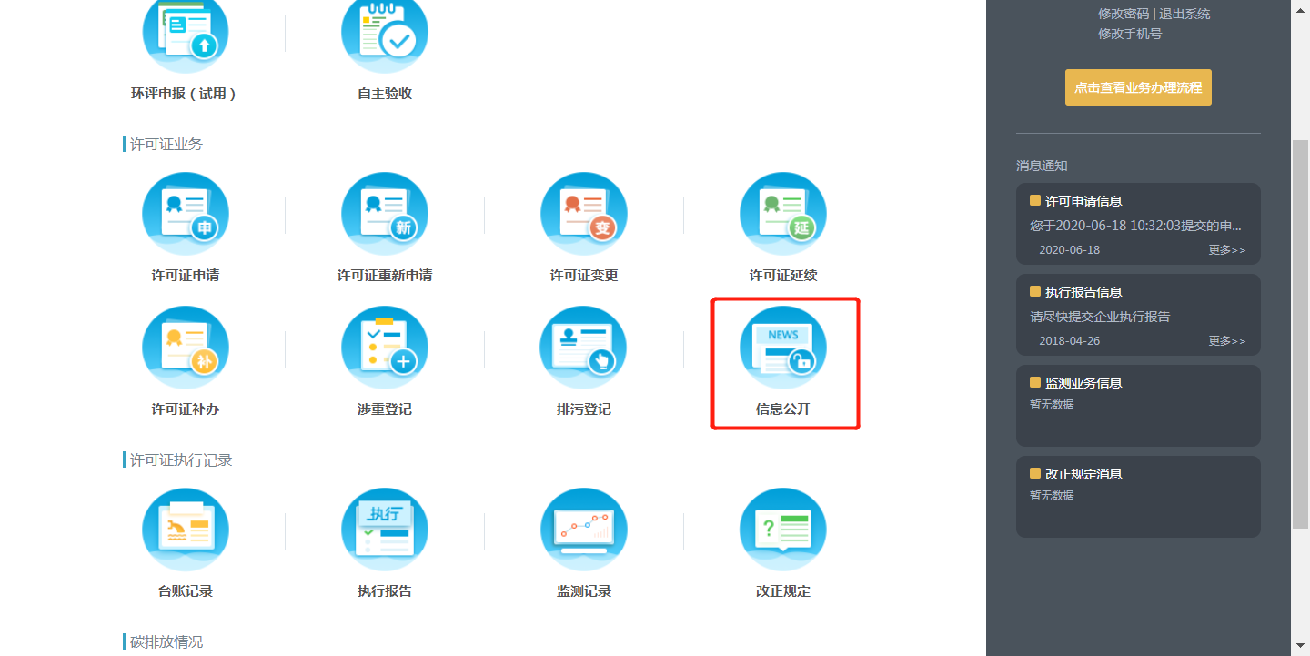
- 点击“许可申请前信息公开发布”按钮，填写发布起止时间。

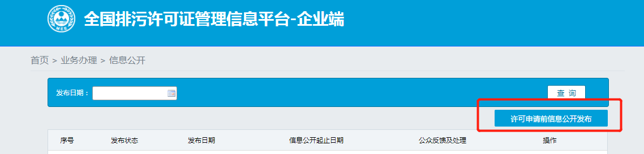
- 填写完成后，点击“发布”按钮，系统自动向国家排污许可信息公开平台发布一条申请前公开内容。包括排污单位填报的10张表单内容和相应的PDF文件。
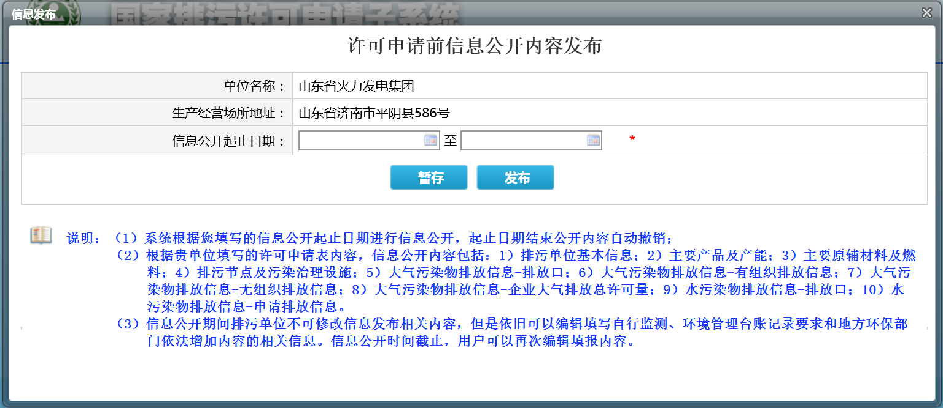
- 信息公开期间排污单位不可以修改上述10张表单的内容，不可提交申请，但是依旧可以编辑自行监测、环境管理台账记录要求和地方环保部门依法增加内容的信息。信息公开时间截止，用户可以再次编辑填报内容。
- 信息公开期间用户可以撤销发布内容，系统留痕保存，用户可以再次提交发布内容。
- 排污单位可以进入信息公开模块实时查看用户反馈意见。

第五步：
- 许可申请模块所有信息填写完成后，点击“提交申请”按钮，确认提交后，业务申请填报完成，申报信息提交给管理部门审核。排污单位在提交申请页面，可下载排污许可证申请表。
- 申请信息提交给企业所属排污许可证核发部门。
第六步：企业可在许可证申请页面内随时查看业务办理的审核状态，系统也会根据业务办理情况在“消息中心”栏目中发送信息通知。
审核状态说明：
- 未提交：已填写申请，但还未提交，可点击操作列的“继续申报”按钮完成业务申报。
- 已提交等待受理：排污单位的许可证业务申请已提交成功，等待受理中。
- 审批中：排污单位的许可证业务申请已受理，正在审批环节。
- 审批通过：排污单位的许可证业务申请已审核通过，排污单位可在各地规定期限内去相关部门领取审批意见和排污许可证正、副本。
- 补正：排污单位业务办理资料不全，需补齐资料后再次提交申请。
- 不予受理：企业提交审批部门有误，审批部门打回不予受理。
- 审批不通过：排污单位不符合《排污许可条例》有关规定，不予办理排污许可证。

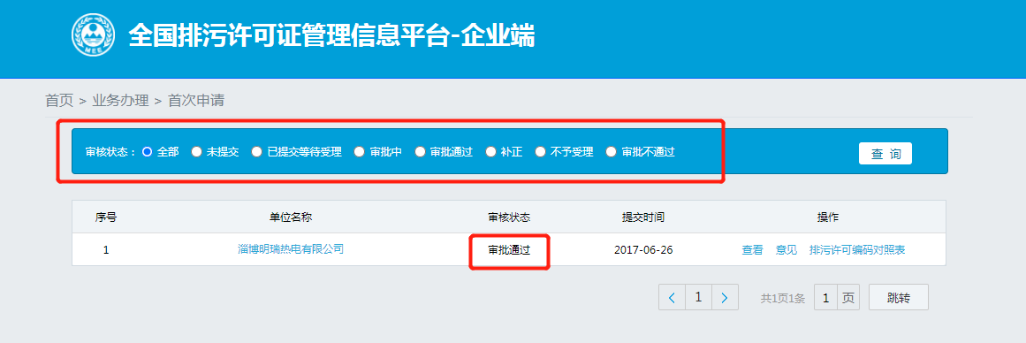

其他功能模块说明
整改后申请
下达整改通知书的企业完成整改后，在许可证申请-整改后申请模块申领许可证。
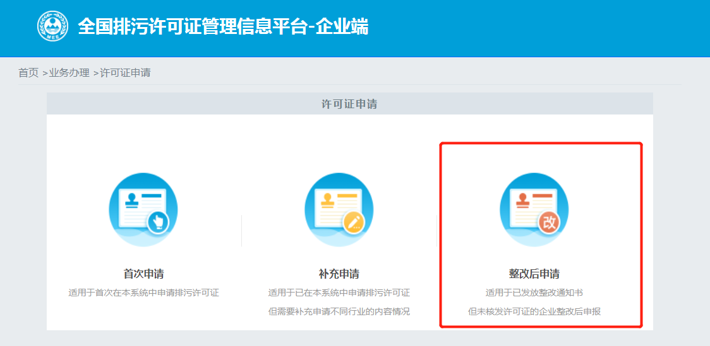
重新申请
需重新申请许可证的企业在“许可证重新申请”模块申领许可证，操作步骤参照“排污许可证申请办理流程”。
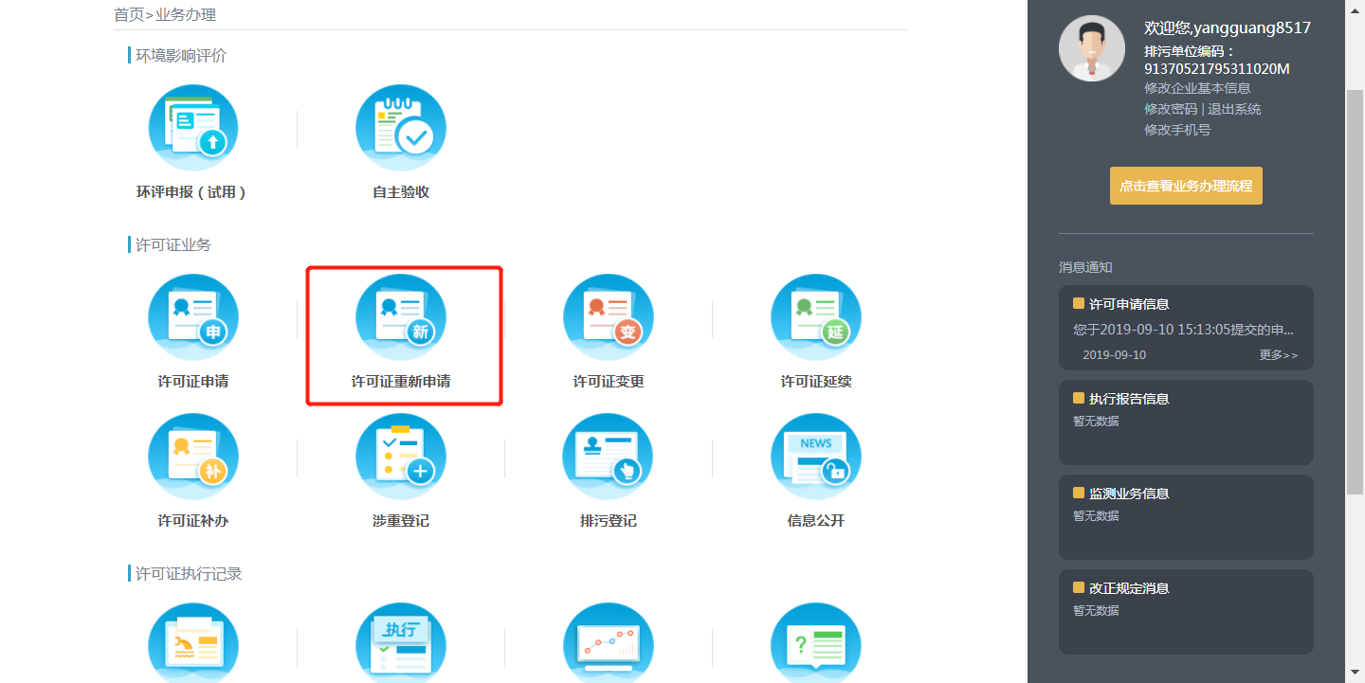
基本信息变更

根据《排污许可管理条例》相关规定，“排污单位变更名称、住所、法定代表人或者主要负责人的，应当自变更之日起30日内，向审批部门申请办理排污许可证变更手续。”

执行报告
持证单位应按照排污许可证要求，在“执行报告”模块定期提交执行报告。

自行监测
持证单位应按照排污许可证要求，在“自行监测”模块定期提交手工监测结果。

